…………………………………… ……………………
Les crocodiles
Après avoir visionné l’émission « C’est pas sorcier » consacré aux crocodiles, réponds aux questions suivantes :
- Complète sa carte d’identité :

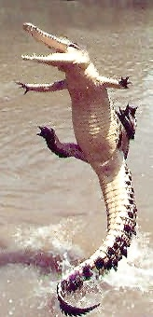
Classe : ……………………
Ordre : ………………………
Durée de vie : …………………
Régime alimentaire : ………………………
Habitat : ……………………

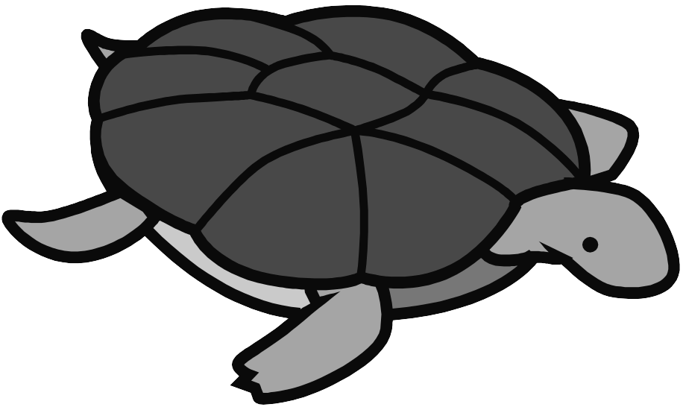
- Parmi tous ces animaux entoure celui qui ne fait pas partie de la même famille que le crocodile :

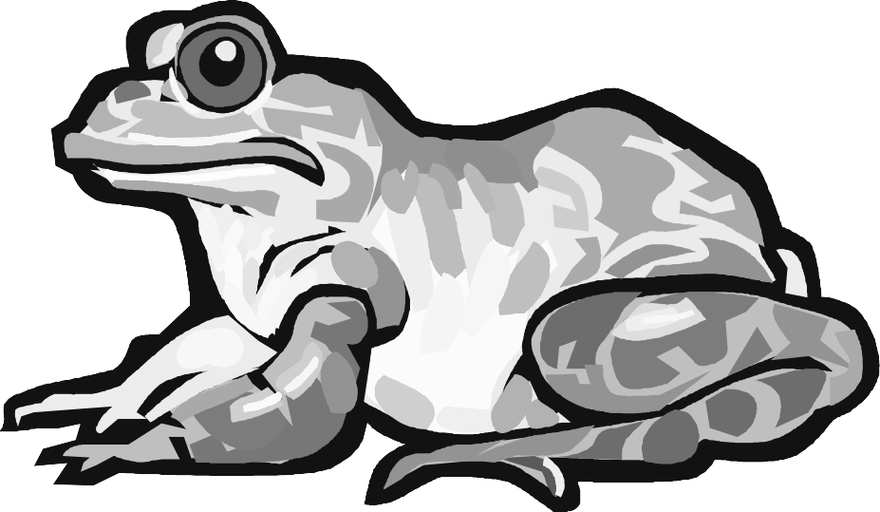

- De quoi est recouverte la peau du crocodile ?
Elles sont recouvertes d’……………. de ………………….

5. On dit des crocodiles que ce sont des animaux à sang……………

6. Complète le texte par les mots manquants :
chaleur – normale – chauds –froid– transpirer– gueule – immobiles - eau– température– monte–s’échapper

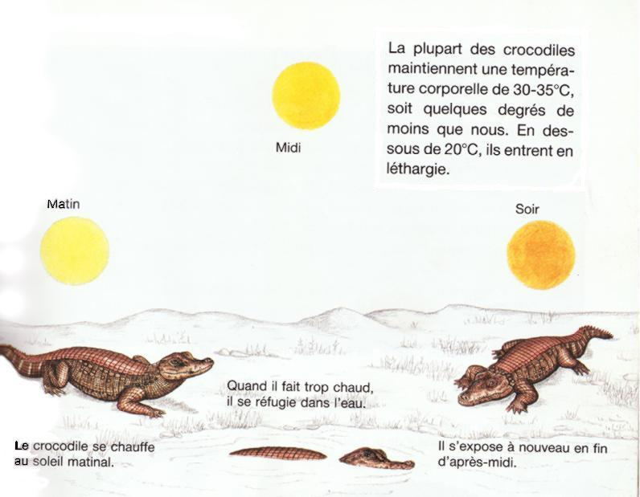
Comme tous les reptiles, les crocodiles et alligators ont le sang ………………. Ils ne savent donc pas élever la …………………………. de leur corps en produisant de la …………………………. C'est pour cette raison qu'on les trouve surtout dans les pays ………………………….. Lorsqu'ils sont actifs, ou lorsqu'ils s'exposent au soleil, leur température ……………………... Les crocodiliens gardent généralement la ………………………… ouverte lorsqu'ils ont trop chaud, afin de laisser la chaleur ……………………………….. En effet, ils ne peuvent pas …………………………... Quand leur température corporelle dépasse la ……………………………, ils doivent rester ………………………………, se reposer à l'ombre ou se réfugier dans l'…………………..

7. Rappelle-toi : comment reconnaît-on les crocodiles, les alligators ou les gavials ?
Note son nom sous chaque crocodilien :
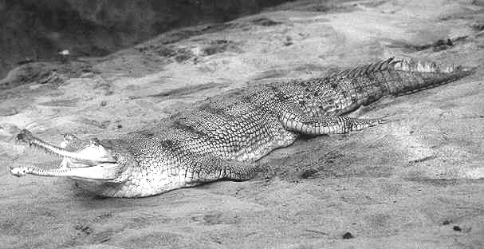
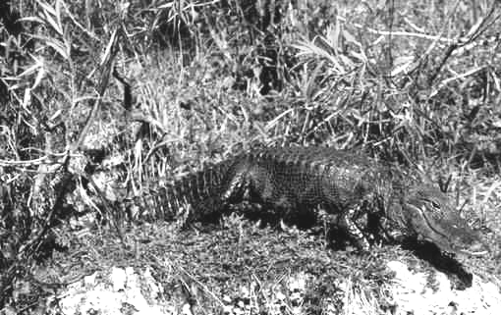

………………………………….. …………………………………..

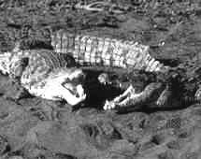

…………………………………

8. De quand date l’apparition du crocodile sur notre planète ?
O 200 millions d’années
O 100 millions d’années
O 50 millions d’années

10. Combien de dents un crocodile possède-t-il ?
O 70
O 80
O 90

11. Qu’ont-elles de particulier ? ………………………………

12. Le crocodile est amphibie.
Qu’est-ce que cela signifie ? ……………………………………

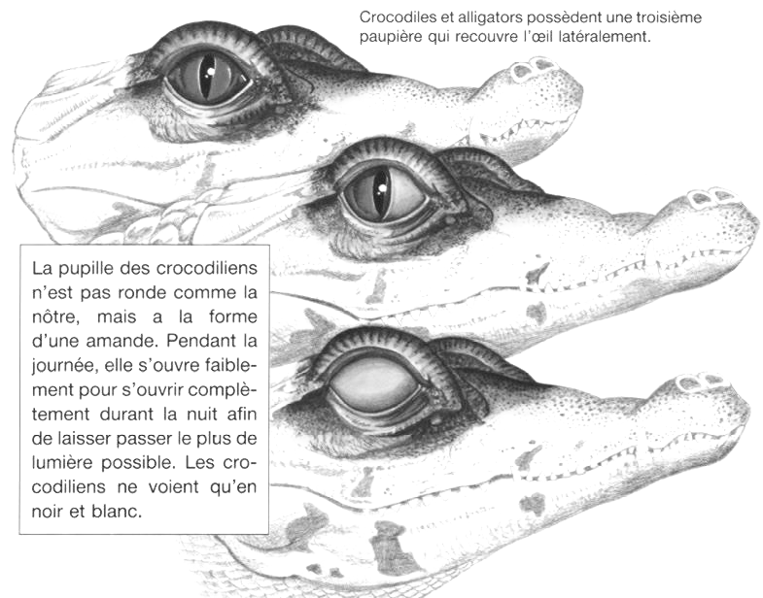

13. Comment les crocodiles se reproduisent-ils ?
……………………………………………………………

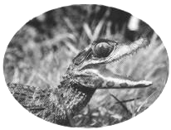
14. Comment déterminent-ils le sexe de leurs petits ?

………………………………………………
………………………………………………

